智能压力控制器
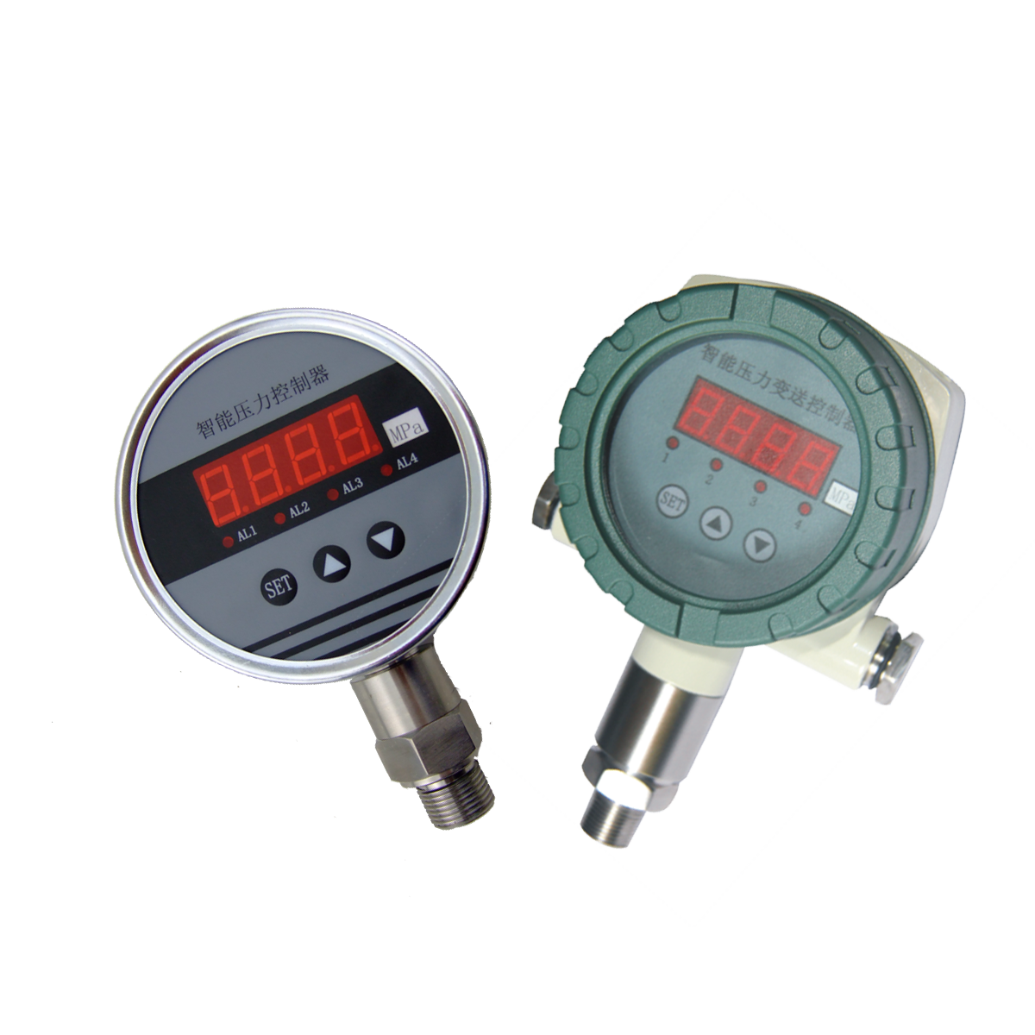
使用说明书
- 概述
智能压力控制器是集压力测量，显示，输出、控制于一体的智能数显压力测控产品。该产品为全电子结构，前端采用带隔离膜充油压阻式压力传感器，由高精度的A/D转换，经微处理器运算处理，现场显示，并输出一路模拟量和四路开关量。
该智能数字压力控制器使用灵活，操作简单，调试容易，安全可靠。广泛应用于水电，自来水，石油，化工，机械，液压等行业，对流体介质的压力进行现场测量显示和控制。
- 特点
◆100标准仪表安装
◆4位LED数码管显示
◆四路控制点继电器输出
◆控制点现场设定
◆4~20mA标准信号输出
◆供电电源可选24VDC、220VAC
- 技术参数:
量程范围 | -0.1~100MPa | 精度等级 | 0.5%
过载能力 | 200% | 压力类型 | 表压/绝压/负压/差压
稳定性 | ≤0.1% /年 | 电源电压 | 24V/220V
显示方式 | 0.56"数码管 | 显示范围 | -1999~9999
环境温度 | -20℃~70℃ | 相对湿度 | ≤80%
安装螺纹 | 可选 | 材质 | 不锈钢/BP防爆
- 外形尺寸

- 安装
5.1机械连接：
可以通过压力管接头(M20*1.5)（其他尺寸接头可在订货时说明）直接装在液压管路上。在关键应用场合（如剧烈震动或冲击），压力管接头可以通过微型软管进行机械解耦。
注:量程小于100KPa时必须垂直安装.
5.2电气连接：
为了防止电磁干扰的影响应注意以下事项：
●线路连接尽量短，采用屏蔽线
●尽量避免直接接近引起干扰的用户装置或电器和电子装置的接线
●若用微型软管安装，壳体必须单独接地
- 设置功能
6.1输出
有四路开关量输出。相应的输出会在开关点的吸合值到达时切换并在压力下降到低于释放值时回复。
6.2设置开关点

AL1H此值为开关1吸合值 AL1F此值为开关1释放值
AL2H此值为开关2吸合值 AL2F此值为开关2释放值
AL3H此值为开关3吸合值 AL3F此值为开关3释放值
AL4H此值为开关4吸合值 AL4F此值为开关4释放值
END 保存退出
注：开关点由吸合值和释放值组态决定，吸合值大于释放值时为上限报警输出（常开功能），吸合值小于释放值时为下限报警输出（常闭功能）吸合值与释放值的差值为开关点的回差。
例：要设定开关点1为上限报警输出（常开功能）在4Mpa吸和，小于3.95Mpa断开，；开关点2为下限报警输出（常闭功能） 在10Mpa断开，低于9.95Mpa吸和：
进入菜单：设定
AL1H=4.00 AL1F=3.95 AL2H=9.95 AL2F=10.00
●按下“SET”键
●显示“LOCK” （提示输入密码）
●按▲或▼键输入密码“1”，
●按下“SET”键确认
●按▲或▼键上翻或下翻进行菜单选择（AL1H、AL1F、AL2H、AL2F、、、、、END）
●按下“SET”键进入所选菜单。 ●按▲或▼键更改设置
●按下“SET”键确认，若需要，再用▲或▼键选择其他菜单进行修改。
●修改完成后选择“END”菜单，按“SET”键确认保存退出
●若30秒无键按下，则自动退出设置状态，但是不保存所修改的数据。
- 使用须知:
1.仪表储藏与使用适宜在环境温度为-20℃~70℃,现对湿度小于80%的场合.
2.仪表连接电源时应参照5.2电气连接进行操作,在确认操作无误后方可接通电源进行运行.
3.拆卸仪表时，不可对仪表壳体施力。
- 质保
用户在遵守使用和保护规则条件下,仪表自出厂日期起保修一年.一年后的维修在本公司进行。

